Witajcie chłopcy!!!!
Na koniec tygodnia coś na rozluźnienie i dla zabawy, a jednocześnie podnoszące koordynację i sprawność. Do zabawy możecie zaprosić członków rodziny, będzie to forma wspólnie spędzonego czasu.
Podczas ćwiczeń będziecie wszechstronnie kształtować mięśnie właściwie każdej części ciała.
Potrzebne będą Wam przybory, z którymi raczej nie będziecie mieć kłopotu. Są to papier toaletowy.
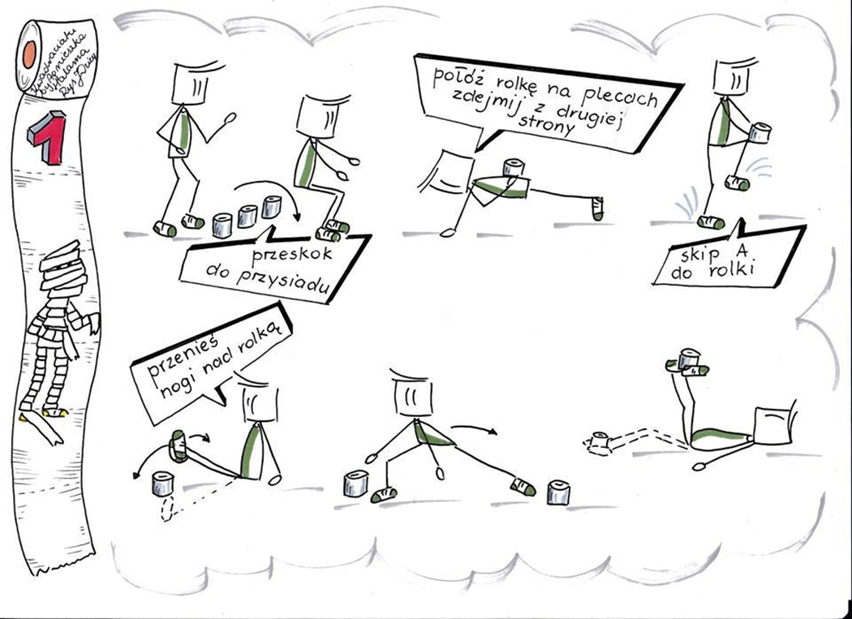
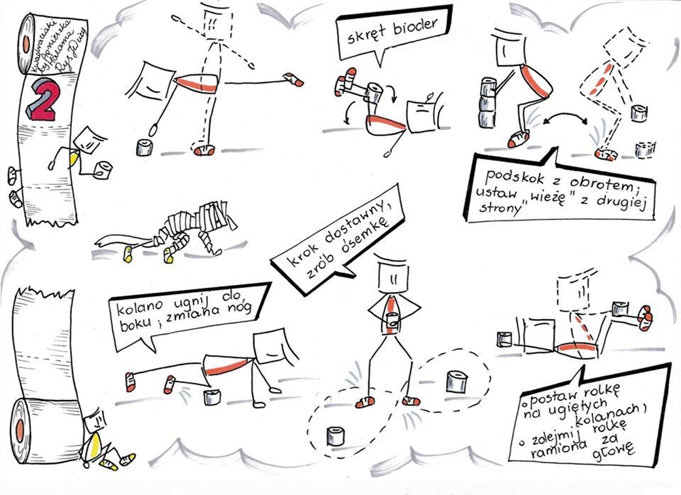
Mamy nadzieję, że będziecie się dobrze bawić. A jeżeli udało Wam się wykonać ćwiczenia z planszy i papier „przeżył” to gratulujemy! :).
Z niecierpliwością czekamy na zdjęcia!!!!

Pozdrawiamy Was
p. Agnieszka i p. Krzyś

